Pour lundi 27 avril
Activité 1. Orthographe/dictée.
Lis le texte puis recopie le en corrigeant les erreurs. Tu peux t’aider de ton livret « champion d’orthographe.

Plus que di mètre… Mes jembe commencent à s’alourdire, mai qu’importe ! Je sui en tête et le fil blan est la, a quelques foulées. Je sens mon coeur battre et retentir dan ma poitrine sou le coup de l’émmotion devand la victoir si proche. J’est bessoin de respirer. J’ouvres la bouche toute grande, car ce que j’aspire ce n’ai pas seulement l’air qui empli mes poumon, c’est le stade entié qui s’engouffre en moi… Gagné ! J’ai gagné !

Activité 2. Vocabulaire

- Utiliser la règle pour orthographier : a, à / son, sont / et, es, est

Complète les phrases avec a ou à, son ou sont.
a. Simon ……… sorti un cahier de ……… cartable.
b. Thomas et Capucine ……… arrivés en retard ……… l’école.
c. « Où ……… les filles ? – Je pense qu’elles ……… encore ……… la bibliothèque. »
d. ……… professeur lui ……… demandé d’utiliser ……… compas.
e. C’est ……… cause de toi qu’ils ……… en retard !

Complète les phrases avec et, es ou est.
a. C’……… le début des vacances ……… tu ……… triste de quitter tes camarades de classe.
b. Arthur a attendu le train pendant une demi-heure ……… il ……… arrivé en retard à son travail.
c. Je ne sais pas si tu ……… au courant mais le musée de la ville ……… gratuit tous les dimanches.
d. Les élèves de CM1 ……… de CM2 ont vu un spectacle de magie ……… ils l’ont trouvé très bien.
e. Après le spectacle, le magicien ……… venu dans leur classe ……… il leur a expliqué des tours.

Complète les phrases avec et, est, a, à, son ou sont.
a. Lola ……… en CE2 ……… ses frères ……… au collège.
b. Maxime ……… un chat qui ……… noir ……… blanc ; ……… chat s’appelle Mistigri.
c. Le mercredi matin, Rose attend ……… amie Valentine pour aller ……… la patinoire.
d. Malika ……… réussi ……… examen de piano ……… ……… professeur ……… fier d’elle.

Activité 3. Lecture

Lire le chapitre 8 de Rouge Braise

Activité 4. Numération

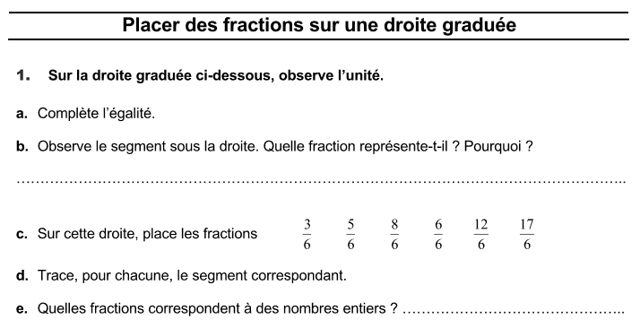
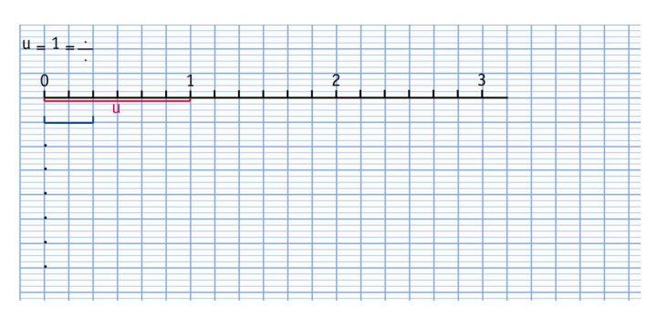
Activité 5. Calcul mental

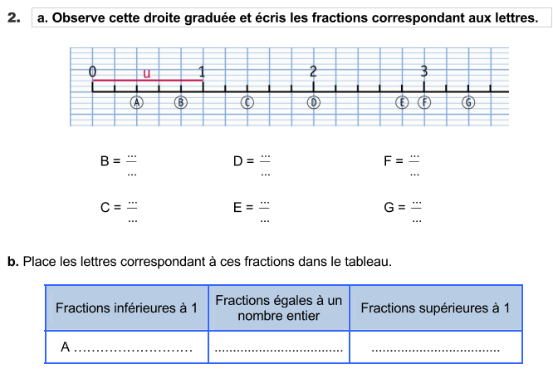

Activité 6. Sciences

Regarder le dessin animé « Il était une fois la vie… la vaccination » https://youtu.be/kQ-aSAxmE3A

Pour Mardi 28 avril

Activité 1. Conjugaison.

► Pour t’aider
• Au futur, le radical de certains verbes peut être modifié :
– faire : je ferai, tu feras, il fera, nous ferons, vous ferez, elles feront ;
– devoir : je devrai, tu devras, il devra, nous devrons, vous devrez, elles devront ;
– voir : je verrai, tu verras, il verra, nous verrons, vous verrez, elles verront ;
– pouvoir : je pourrai, tu pourras, il pourra,
nous pourrons, vous pourrez, elles pourront ;
– vouloir : je voudrai, tu voudras, il voudra,
nous voudrons, vous voudrez, elles voudront.
• Pour les verbes comme dire, prendre et rendre, enlève le e de l’infinitif et ajoute les terminaisons du futur : dire → je dirai, prendre → tu prendras, rendre → il rendra.
► Entraine-toi
- Dans chaque liste, barre le verbe qui n’est pas conjugué au futur.
a. devrai verra pourrons voulons feras
b. pourras vendra rendez voudrons verront
c. voudrai prendront dira feront faisons
d. devrez voulais voudrez reprendra devrez
- Réécris les phrases en remplaçant tu par je.
a. Quand tu seras grand, tu auras une maison avec un potager.

b. Tu feras pousser des légumes et tu apprendras le nom des plantes.

c. Tu iras visiter les plus beaux jardins et tu verras des plantes magnifiques.

Activité 2. Stratégie de lecture.

Je réécris le texte dans mon cahier. Ensuite je surligne les éléments qui me permettent de répondre à la question. Puis je réponds à la question en faisant une phrase.
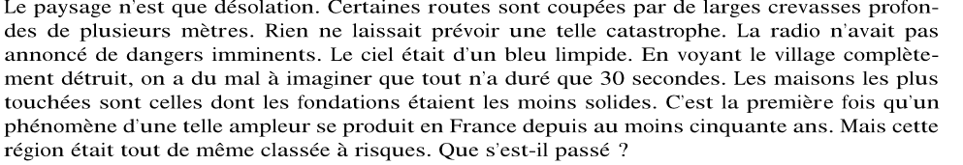
Activité 3. Grammaire.

Je recopie les phrases et je donne la fonction de chaque groupe (sujet, verbe, COD, COI, complément circonstanciel...).
a. Dans la vallée, on entendait les cloches de l’église sonner.
b. La petite chèvre voulait aller manger l’herbe tendre dans le pré .
c. Le loup la surveillait pour la dévorer à la tombée de la nuit.
Activité 4. Résolution de problèmes
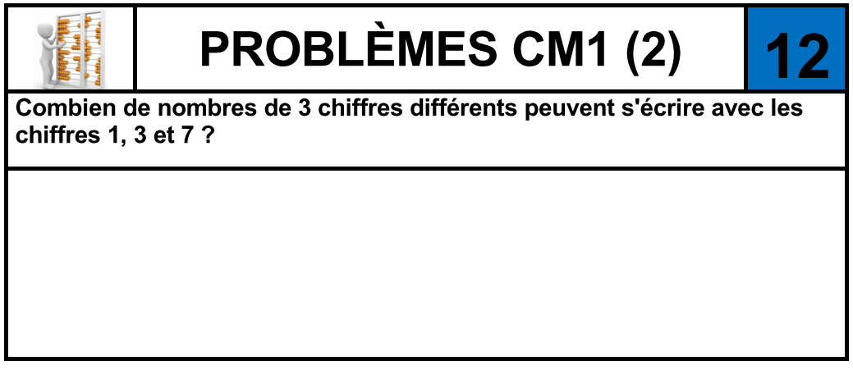
Activité 5. Grandeurs et mesures

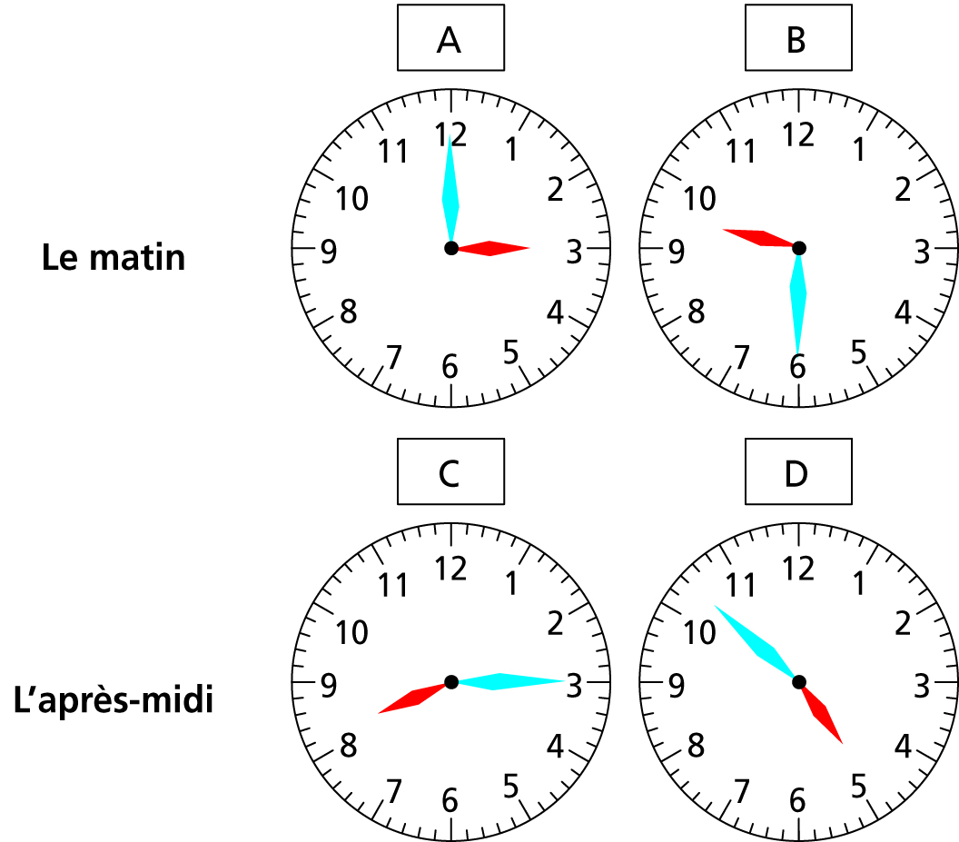
- Quelle heure indique chaque horloge ?

Horloge A : …………………………
Horloge B : …………………………

Horloge C : …………………………
Horloge D : …………………………

- Place les aiguilles sur les horloges.
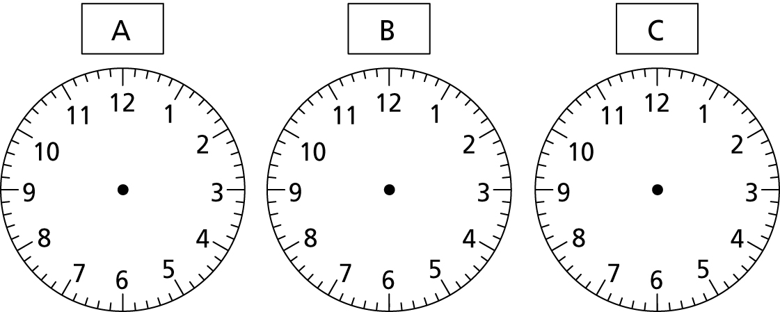

- Quatre heures moins le quart. b. Sept heures et quart. c. Vingt et une heures trente.
- Entoure la durée qui convient.
- Une récréation : 20 s 20 min 2 h
- Un trimestre : 3 ans 3 jours 3 mois
- Un siècle : 365 ans 100 ans 1 000 ans
- Une journée de classe: 6 h 180 min 1 jour
Activité 6. Géographie
Suis le lien pour t’entraîner https://logicieleducatif.fr/eveil/geographie/les-continents.php

Pour jeudi 30 avril
Activité 1. Stratégie de lecture.

Je réécris le texte dans mon cahier. Ensuite je surligne les éléments qui me permettent de répondre à la question. Puis je réponds à la question en faisant une phrase.
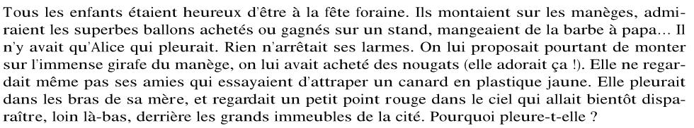
Activité 2. Conjugaison
Conjugue les verbes vouloir, dormir, entendre et croire au présent, imparfait et futur.
Activité 3. Géométrie
Aujourd'hui on va voir la symétrie. Pour cela visionne la vidéo dans le lien
https://youtu.be/jwjjXcVvtvA

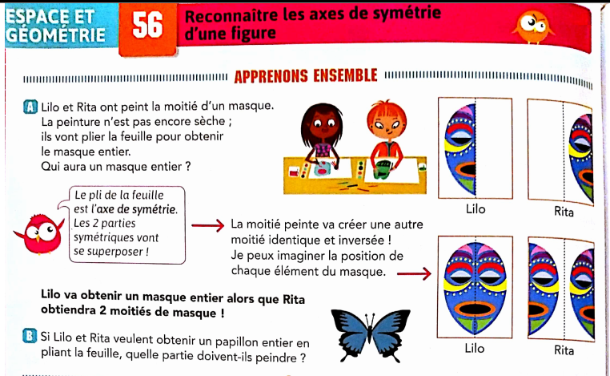
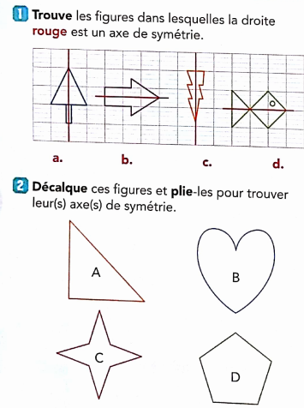

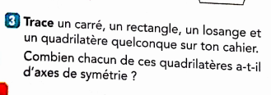

Activité 7. Lecture
Je complète le questionnaire du chap.8 de Rouge Braise.

